|  |  |  |
| --- | --- | --- |
| **THERMAL- F, a.s** |  |  |
|  | **Struktura finanční podpory** |
| **Zdroje financování** | **%** | **Celkem Kč** |
| Celkové výdaje | x | 333 015 314,20 |
| Věcně nezpůsobilé výdaje | x | 4 362 244,80 |
| Celkové způsobilé výdaje (CZV) | **100** | 328 653 069,40 |
| Paušál pro generované přímý (fiat rate) | x | 0,00 |
| Upravené CZV o fiat rate (UCZV) | x | 0,00 |
| Dotace EU % z CZV | 40,33 | 132 545 782,88 |
| Dotace EU %z UCZV | x | **0,00** |
| Půjčka SFŽP ČR z CZV | 55 | 180 759 180,00 |
| Vlastní zdroje příjemce | 59,67 | 196 107 286,52 |

3 C D E F 6 H . -**J** .

u *is .-riz.-* K

— 1 ««

_

**Pořadí f Datum předfožei Vyúčtovaní - plán**

**\* Vyúčtování - Bnvi Vyúčtování - Neí Závěrečná platbž Kód et Stav ŽoPI**

**Skutečnost - Vyú Skutečnost - VVú Skutečnost - Vyuč**

1 30.11.2019

2 30.11.2020

3 30.11.2021

4 30.11 2022

# 8168710

#### 101824200

101800000

#### 116860159,4

8168710

101824200

101800000

116860159,4

0 NEPRAVDA

#### 0 NEPRAVDA

0 NEPRAVDA

0 NEPRAVDA

Plánovaná Plánovaná Plánovaná

Plánovaná

#### 8168710

101824200

101800000

#### 116860159,4

8168710 0

#### 101824200 0

1018DDDDD O

116860159,4 **0**

**5** 31.5.2023

0 **0** 0 PRAVDA

## Plánovaná

**o** o o

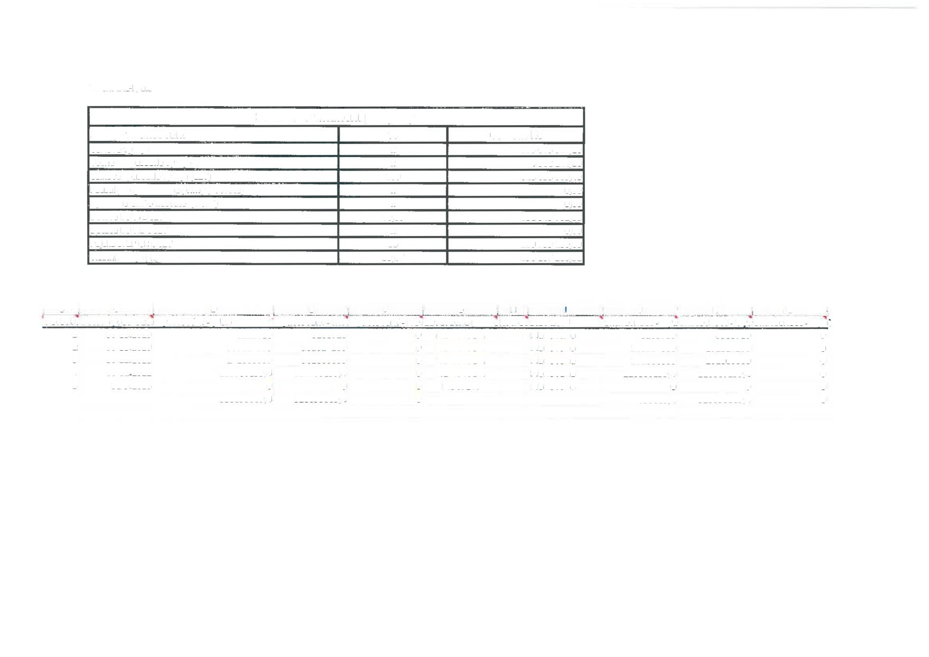328653069,4 328653069,4 0 328653069,4 328653069,4 0

**Žádost o podpora Židovio podporu - *změn\** Aktuální «(tv KR2Mftancoviní Právní aki Zziénové Rzení Právní *kl - změna**

**Fond Soudržnosti(FS|**

**Evropský fondpro regkmálnirozvoj**

**Evropský sociální fond**

**Evropský zemědělský fondpro rozvoj venkova**

**Evropský námořní arybářský fond**

Fond evropské pomocí rKjchudáím osobám

### 160475918.40

**147 893 801,23 T 32545 7BZB8**

**147893881.23 132545782^8 132 645782.88**

**Příspěvekunie**

**Finanční prostředky zestátnilorozpočtu Finanční prostředky ze státníchfondů Finanční prostředky zrozpočtukrápí/krajt Finanční prostředky zrozpočtuobci/obce**

**160 475 918.40 147 893881.23 132545782,88 0.00 147893881.23 132 54578288 132545782,88**

**Jinénárodní veřejné finanční prostfeffcy**

**Národní veřejnézdroje Národní soukromézdroje Národní spolufinancováni**

**Příspěvek unie** Národní spolufinancováni

**Soukromézdroje**

**Evropská** investiční bonám

0,00

**196137233,60**

**196137 233,60**

# 356613162.00

**180759188.17 196107 286,52**

**180 759188,17 196107286,52**

0,00

**180759188.17 196107 286,52**

**328653069,40 328653069.40**

**180759188.17 196107 286,52**

**0.00 180769 188,17 196107 286.52**

**0,00** 180 **759188.17** 196107 **286,52**

**0,00 328 653069.40 328653069,40**

# 196107286.52

**196107286.52**

**196 107 286,52**

**328653069,40**

**Cekovezpůs.výdaje připadající na finanční mezentfočtštěnéo příjmy dle&. » 356 61315Z00 328653069.40 328 653 069.40 0,00 328 653069.40 328653069.40 328653069,40**

**Celkovézpůsobilé výdajepřipadající napříjmy dle Q.61**

##### 0.00 0.00

**0,00**

**0,00**

0.00

**0,00**

Celkové zdroje připadající na způs výdaje fnížené o jiné peněžní příjmy **356613 15200** 328 653 GG9.40 328 653 069.40 **0,00 328 653069.40 328653069,40 328 653069,40**

**Jinépeněžní** pfifrmypřipadající**no** způwbiévýdaje

**0,00** 0.00 0,00

0,00

**0.00**

0,00

**Celkové zdrojepřipadající na způsobilévýdaje**

Jwié **peněžní příjmy** připadající **na** nezpůsobně výdaje

**356 613152.00** 328 653 069 40 328 653 059.40 **0,00 328653069.40 328653 069.40 328653069,40**

0,00 0,00 0,00 **0,00** 0,00 0,00

**Celkovézdroje připadající na nezpůsobilé výdaje**

Celkové zdroje

**4 232 162,00**

**360845314,00**

**4362244,80 4362 244,80**

**333016314,20 333015314^0**

**4 362 244,80 4362244,80**

0.00 **333015314,20 333015314,20**

##### 4362244.60

**333016314,20**

Příspěvek Unie(% z Příspěvek Unie*NánxJnř spolufinancováni >

**Finanční prostředkyzestáMhorozpočtu***(% z* **Příspěvek** Urie*lifirodnřapdufr

**Finanční prostředky zestátních fondů(%*z* Příspěvek Unie+Národnf spolufina**

**Finanční prostředky zrozpočtukrajů/taijc (% z Přbpěvek Unie *Národní spok**

**Fmančnl prostředky zrozpočtuobcl/obce *{%* z Příspěvek Ume+Ndrodnf spolu**

**45.00%**

**45.00%**

**40,33%**

**45.00%**

**40,33%**

**40,33%**

**Jinénárodní veřejné finanční prostředky(% z PříspěvekUnie*Národní spotufi**

**Soukromé financování {% z finanční mezesy/CZV-fítot rates)**

**Národní soukromé zdroje (% z finanční mezery/CZV-ftat rates)**

**55,00%**

**55,00% 59,67% 55,00% 59,67% 59,67%**

0.00**%**

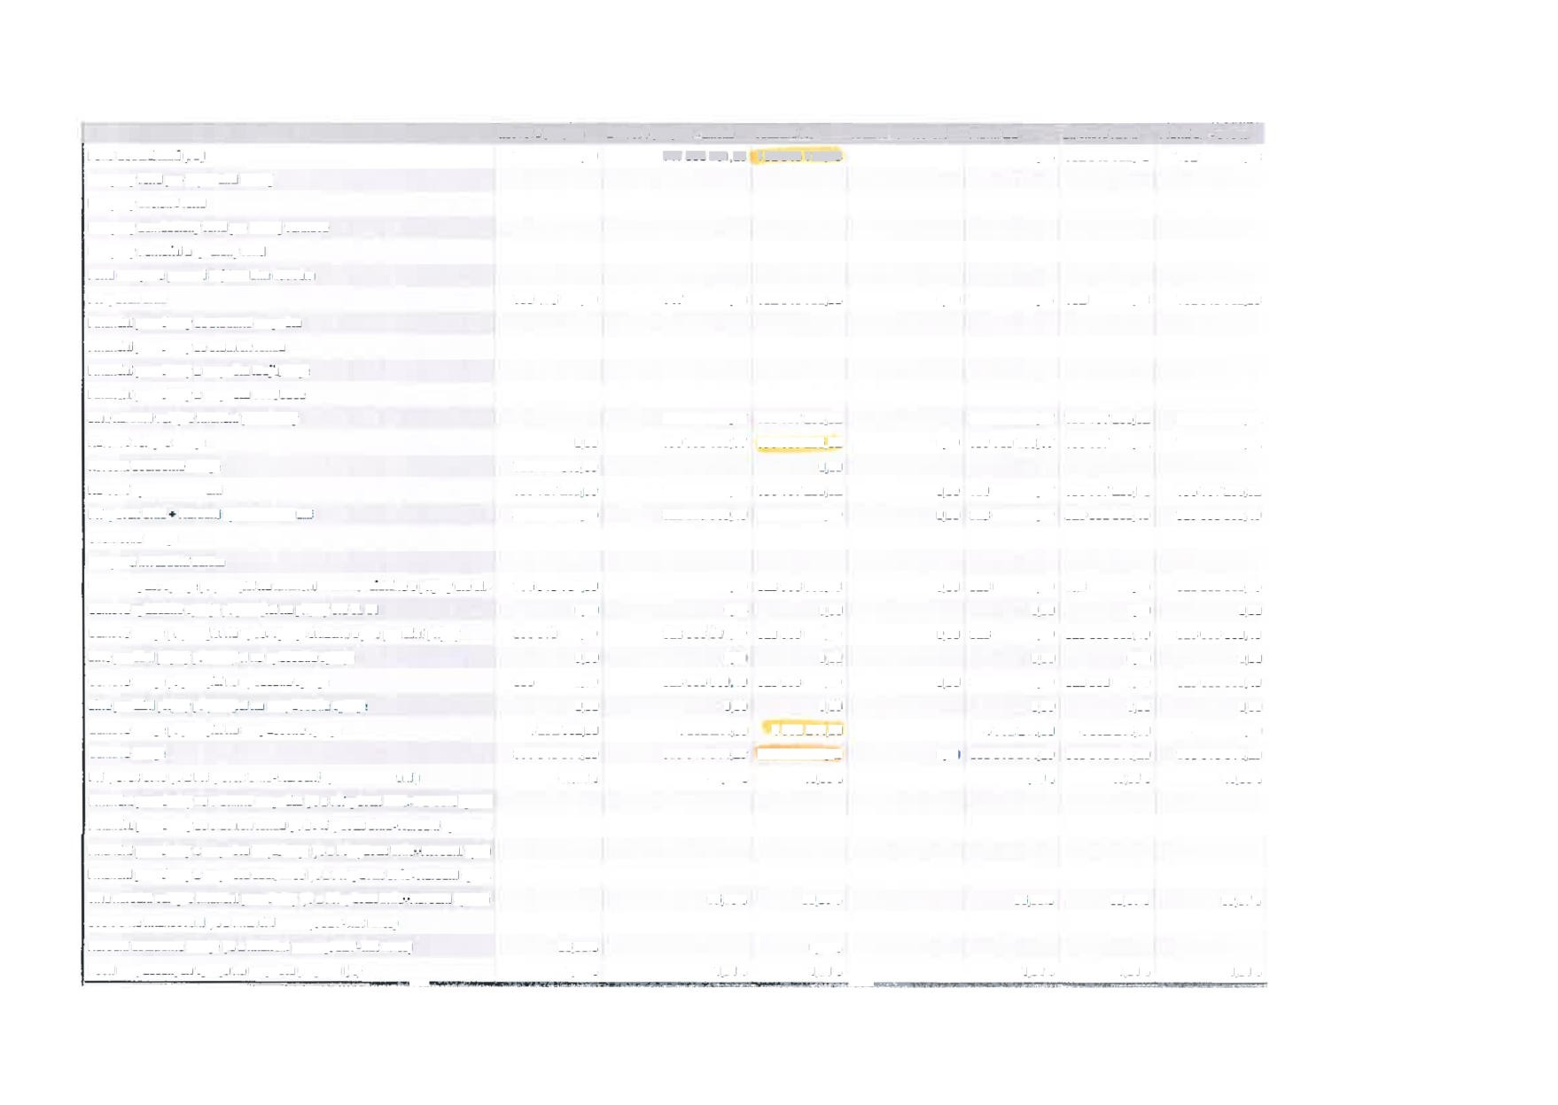**PodHnezpůsobilých výdajůna rozpočtu projektu (V)**

*mm*

**1.17%**

**1,31%**

**1,31%**

WMU

1,31%

**1,31% 1,31%**